

教务处编 总第189期 2008年第31期 2008年9月24日
2008-2009学年第一学期第3周本科教学秩序检查情况通报
为了稳定本科教学秩序，不断提高教学质量，确保全校本科教学工作的顺利进行，由教务处刘晓君处长、庞丽娟副处长带队, 教务处全体人员参加的检查组于第3周<二>（9月16日）上午对中秋小长假后开课第一天校本部的本科教学秩序进行了全面检查。
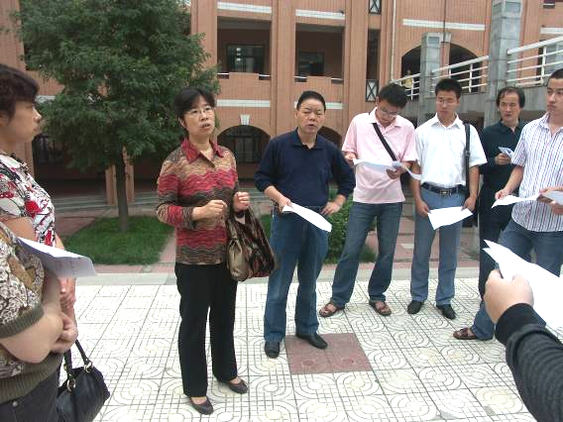
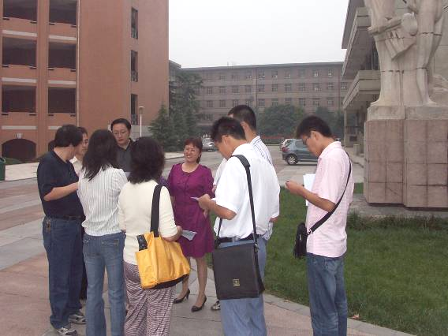

检查工作布置 检查结果汇总
本次检查的内容主要为学生的出勤情况及任课教师的教学准备情况，涉及到10个学院65个班级39门课程。检查结果表明我校整体教学秩序良好，具体情况通报如下：
一、学生方面，全校学生按时到课率达 97.2％，课堂秩序井然。其中有6个学院学生按时到课率高于全校平均水平，分别是：材料学院、冶金学院、信控学院、建筑学院、理学院、管理学院，其中材料学院、冶金学院学生按时到课率均为100％，未出现迟到、旷课现象。各学院学生出勤情况见表1及图1。
表1 各学院学生出勤情况排序统计表
学生  所在院系 | 应到  人数 | 按时到课情况 |  | 迟到情况 |  | 旷课情况 |  | 请假  人数
学生  所在院系 | 应到  人数 | 按时到课人数 | 按时到课率(%) | 迟到  人数 | 迟到率（%） | 旷课  人数 | 旷课率（%） | 请假  人数
材料学院 | 60 | 60 | 100 | 0 | 0 | 0 | 0 | 0
冶金学院 | 190 | 190 | 100 | 0 | 0 | 0 | 0 | 0
信控学院 | 284 | 281 | 98.9 | 2 | 0.7 | 1 | 0.4 | 0
建筑学院 | 63 | 62 | 98.4 | 1 | 1.6 | 0 | 0.0 | 0
理学院 | 168 | 164 | 97.6 | 2 | 1.2 | 2 | 1.2 | 0
管理学院 | 151 | 147 | 97.4 | 1 | 0.7 | 3 | 2 | 0
土木学院 | 484 | 470 | 97.1 | 8 | 1.7 | 4 | 0.8 | 2
人文学院 | 142 | 137 | 96.5 | 3 | 2.1 | 0 | 0 | 2
环境学院 | 235 | 224 | 95.3 | 3 | 1.3 | 8 | 3.4 | 0
机电学院 | 59 | 50 | 84.7 | 9 | 15.3 | 0 | 0 | 0
合计 | 1836 | 1785 | 97.2 | 29 | 1.6 | 18 | 1 | 4

图1 各学院学生按时到课率柱状图
针对不同年级学生出勤情况进行统计，结果显示2008级、2006级、2005级学生（2007学生参加军训）按时到课率分别为99.4%、96.4%、94.6%，低年级学生出勤情况较好。具体情况见表2及图2。

表2 各年级学生出勤情况排序统计表
年 级 | 应到  人数 | 按时到课情况 |  | 迟到情况 |  | 旷课情况 |  | 请假  人数
年 级 | 应到  人数 | 按时到课人数 | 按时到课率(%) | 迟到  人数 | 迟到率（%） | 旷课  人数 | 旷课率（%） | 请假  人数
2008 | 632 | 629 | 99.5 | 1 | 0.2 | 0 | 0 | 2
2006 | 889 | 858 | 96.5 | 14 | 1.6 | 15 | 1.7 | 2
2005 | 315 | 298 | 94.6 | 14 | 4.4 | 3 | 1 | 0
合计 | 1836 | 1785 | 97.2 | 29 | 1.6 | 18 | 1 | 4

图2 各年级学生按时到课率柱状图
二、教师方面，整体情况好于以往。全体教师都能做好授课前准备工作，提前进入教室，按时上课，精神状态良好。
希望各院（系）对检查中发现的问题给予高度重视，及时采取措施，落实整改，切实加强对本院（系）任课教师及学生出勤情况的检查力度，进一步增强学生学习的自觉性、主动性，不断提高我校教学管理水平，维护稳定的教学秩序，促进我校教育教学质量的稳步提高。
附件：迟到、旷课学生名单
主题词：教学质量 全面检查 教学秩序 情况通报
抄送：西安建筑科技大学各位校领导、校长办公室
各院（系）、有关处室、校教学督导组 共印100份
承办科室：教务处教务科 电话：82202287
迟到学生名单
建筑学院
城规802：陶骞
土木学院
土木603：王浩
土木605：杨博竣 赵强
土木606：李康宁 薛永建
交通601：杨洋 林居桐 常嗣敏
环境学院
建环602：翟健
给水501：梁超
给水502：谢倩
管理学院
会计601：王丹
信控学院
通信601：黄伟伟
自动化501：陈欣炜
机电学院
电气501：于洋 王强 霍佳锐 吴鹏 王育强 陈大鹏
电气502：周雄 杨鹏飞 杨添哲
理学院
应数501：李震 张元伟
人文学院
国贸601：应华雁
汉语601：王德忠 袁端

旷课学生名单
土木学院
土木601：孙迎召
土木603：刘继东
交通601：王明
交通501：陈帆
环境学院
建环601：武龙
建环602：李晋 李博 唐飞 文硕 郭文胜
环工501：张瑞敏 杨沛弢
管理学院
工管602：闪光辉
工商601：张佳辉
会计601：徐权钧
信控学院
自动化502：何洋
理学院
应化601：张强
应数501：朱家彬

